Edward Student
Lab 5 Consul

Запустив сервіси на докері:
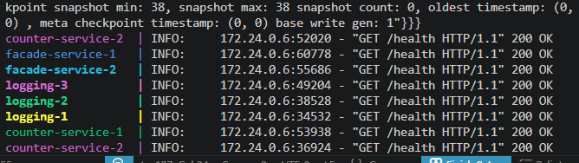
Я запустив сервіси на консул:

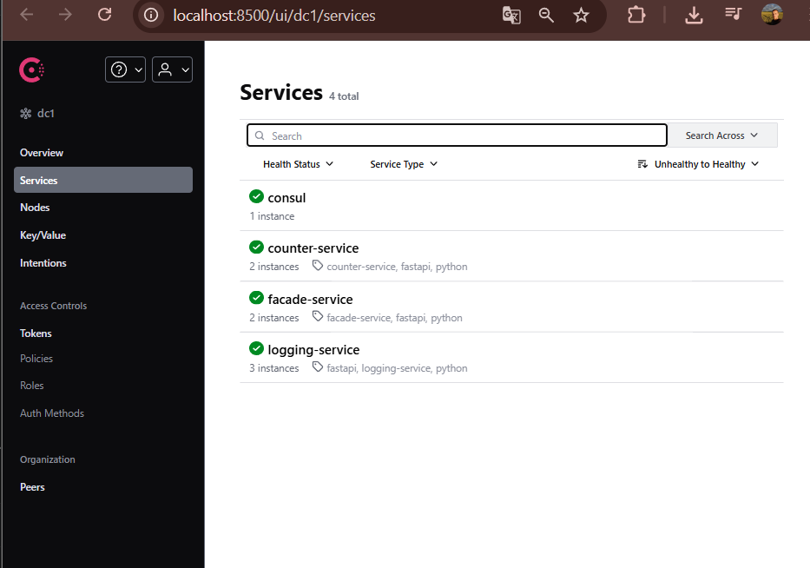
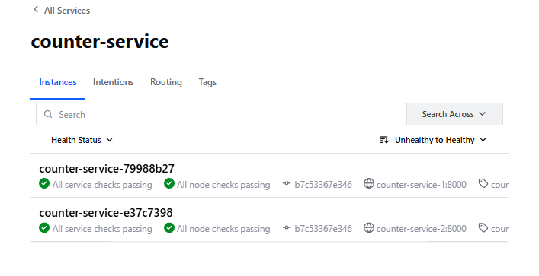
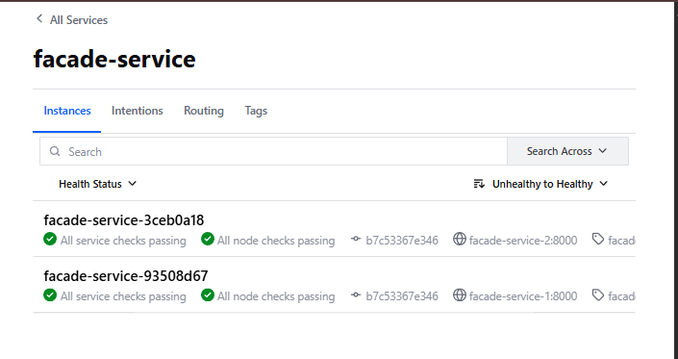

IP-адреси і порти зчитуються facade-service з Consul. В коді чи конфігураціях не задано статичних значень адрес:
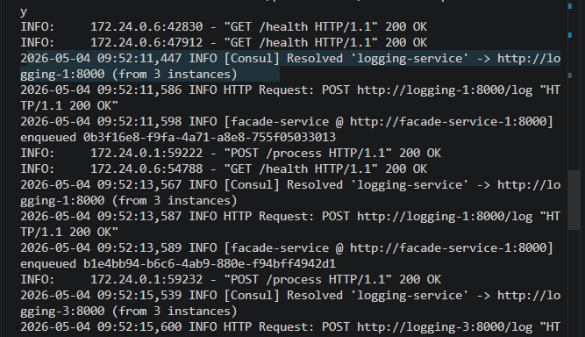
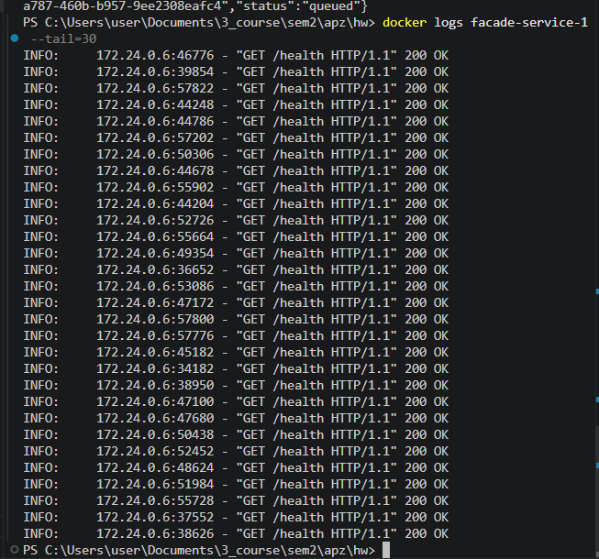
facade-service не має статичної адреси. Він щоразу запитує Consul: де logging-service?

Починаю надсилати транзакції
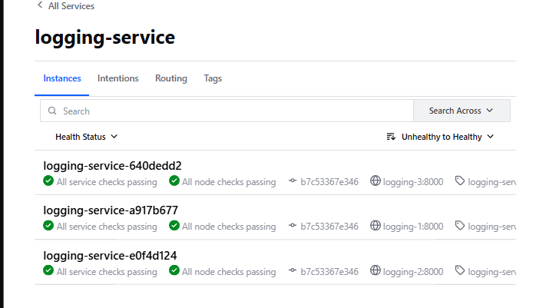

Перевіряю Key/Value:

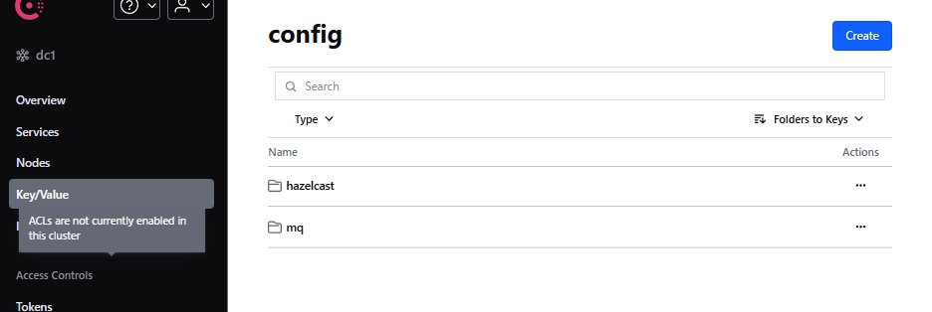

Відкрию наприклад hazelcast/members:
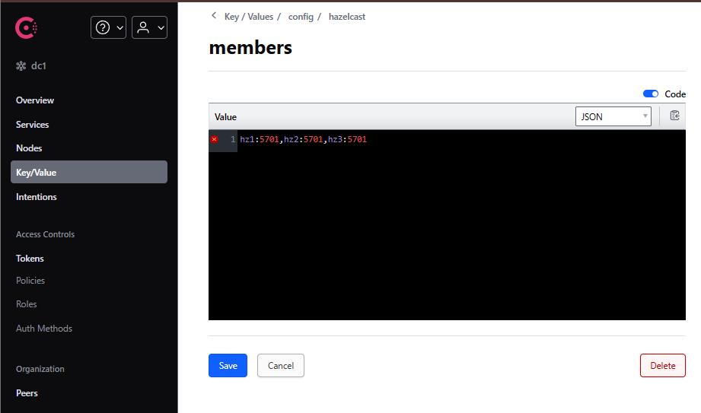

Отже, Hazelcast і MQ конфіги зберігаються в Consul як key/value (завдання 3 і 4)

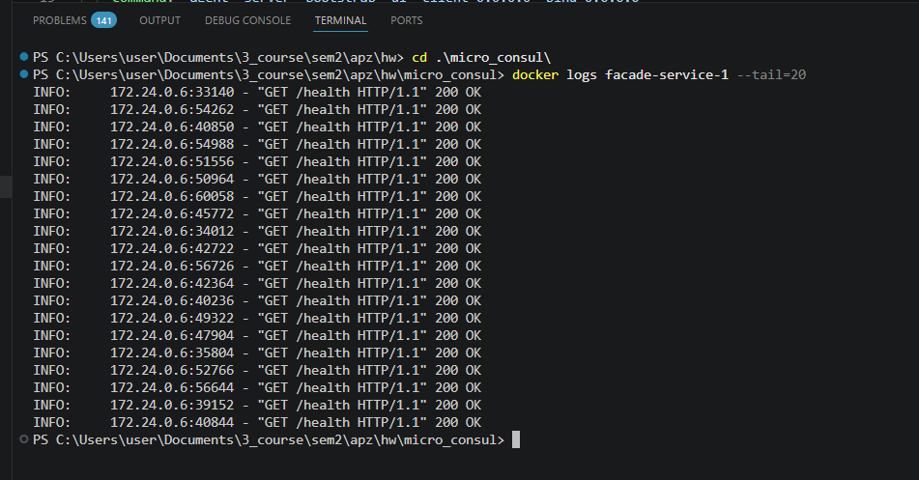

Вміст Key/Value для config/hazelcast/
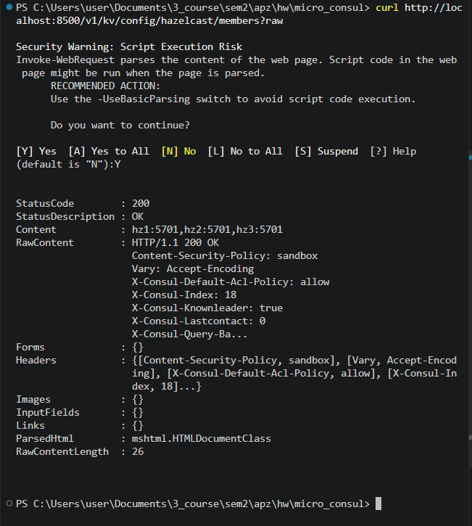

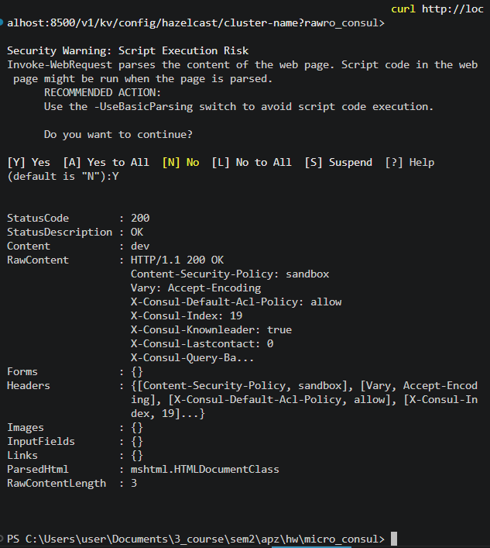

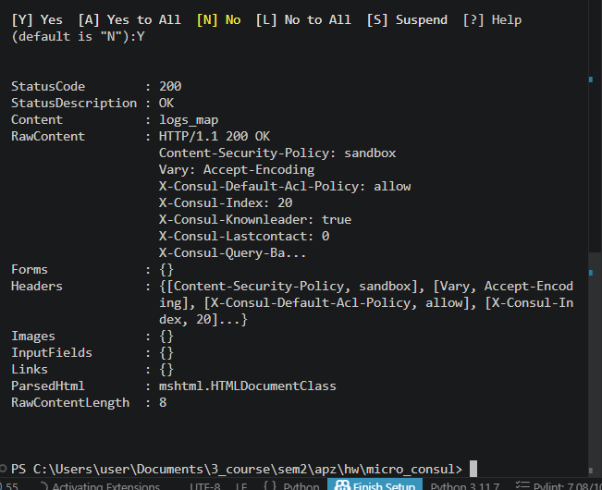

Логи:
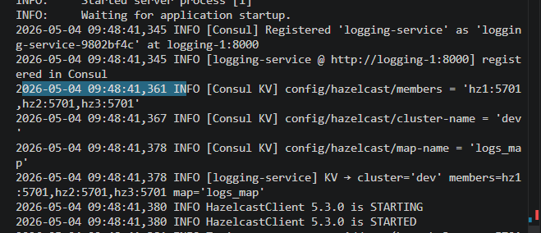

MQ configuration:
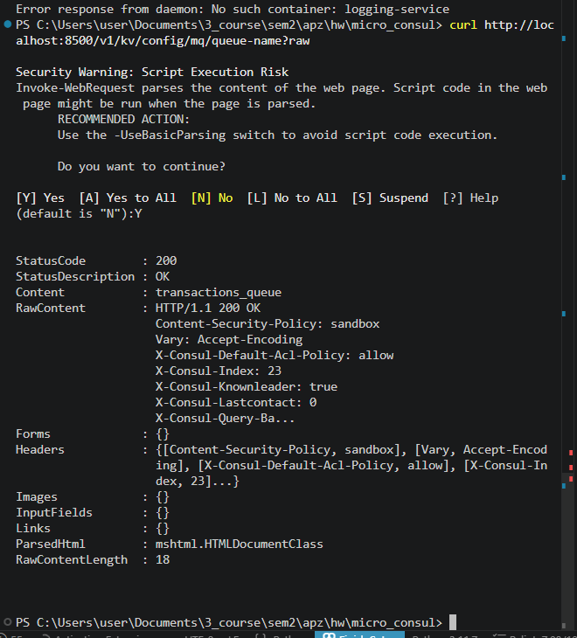
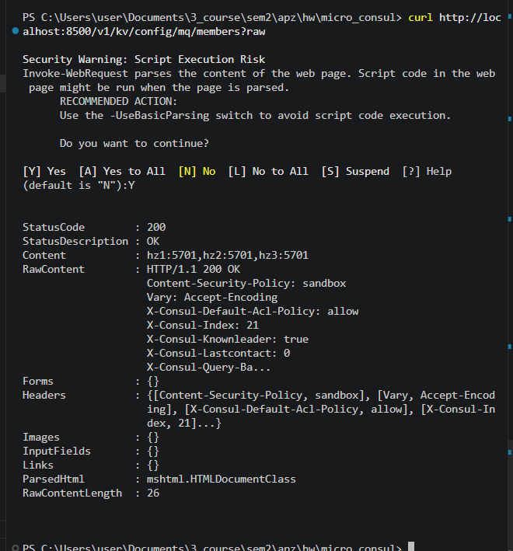

MQ конфігурація у Consul KV:
http://localhost:8500 - Key/Value - config/mq/

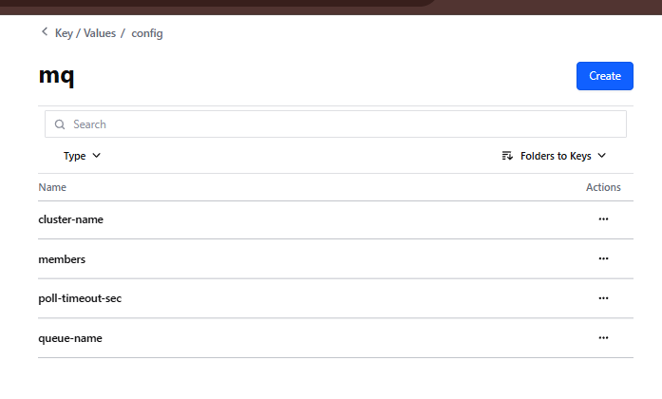
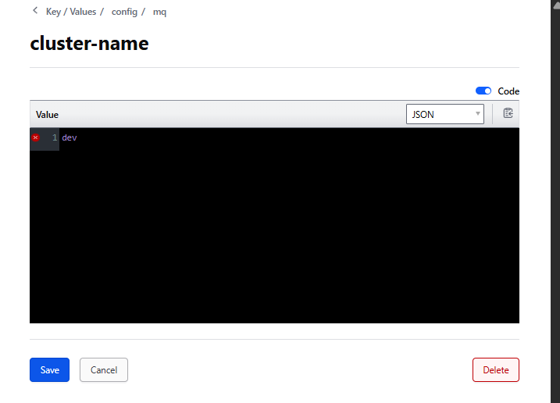
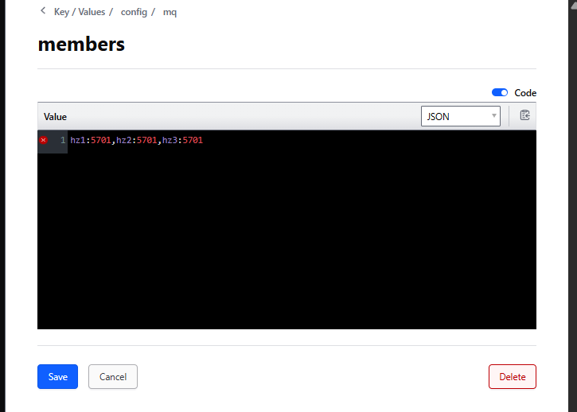
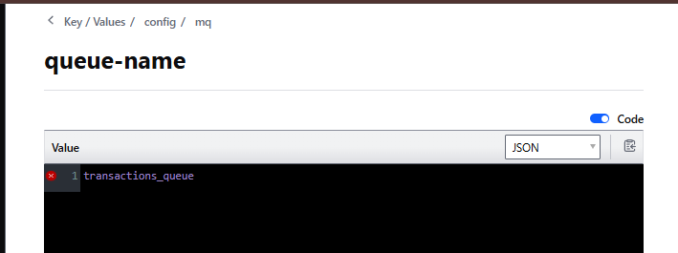
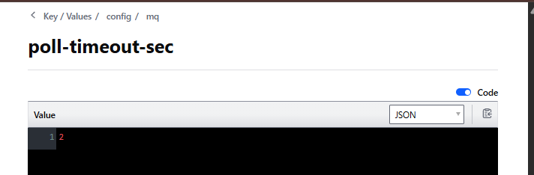

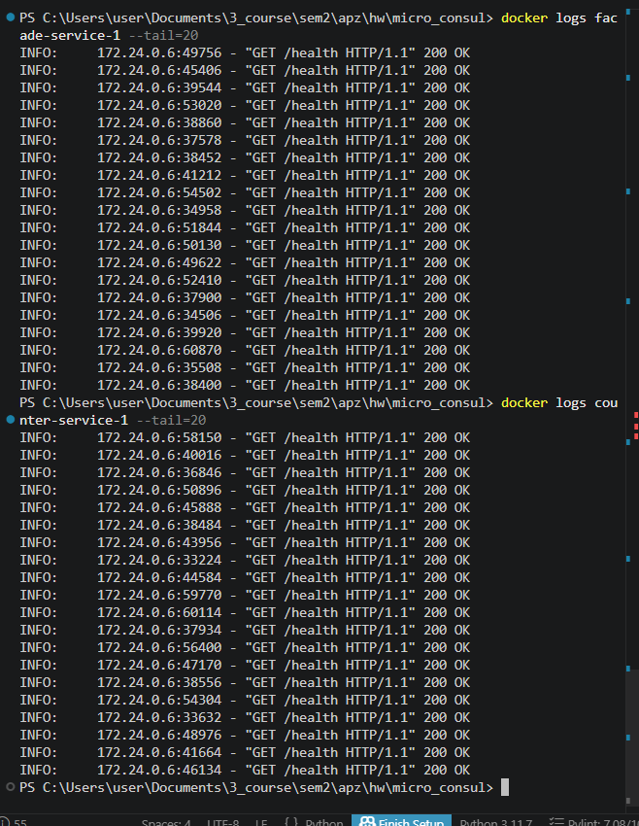

5. Відключення екземпляру відображатиметься у Consul, а виклики перенаправлятимуться до інших екземплярів:

Термінал 1:
for ($i=1; $i -le 15; $i++) {
$body = @{
user_id = "test"
amount = 10
} | ConvertTo-Json

Invoke-RestMethod -Uri "http://localhost:8000/process" -Method Post -ContentType "application/json" -Body $body

Write-Host "Sent request $i"
Start-Sleep -Seconds 2
}

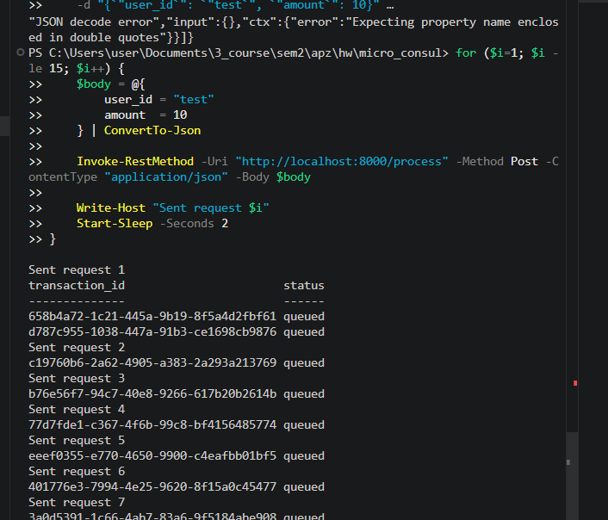
Запити почали надсилатися.
Термінал 2: зупиняю 1 екземпляр.
docker stop logging-2
Після цієї команди на logging-service зник 1 інстанс:
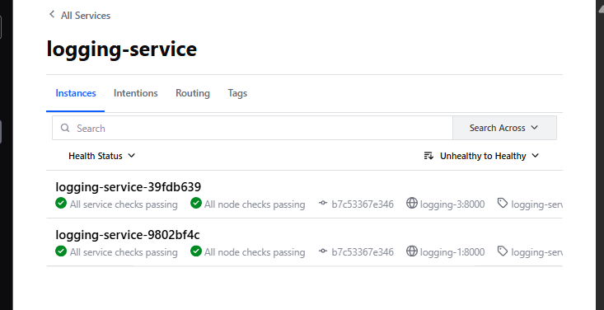

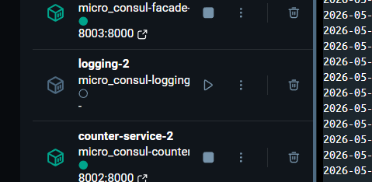

Service Discovery - система стійка до відмов. Consul постійно перевіряє стан кожного екземпляру через health check. Якщо екземпляр падає - Consul одразу прибирає його зі списку живих, і facade більше не надсилає запити на мертву адресу. Все це відбувається автоматично без перезапуску системи
Запити після відключення однієї ноди й далі йдуть. Почав ще раз надсилання і воно працює:
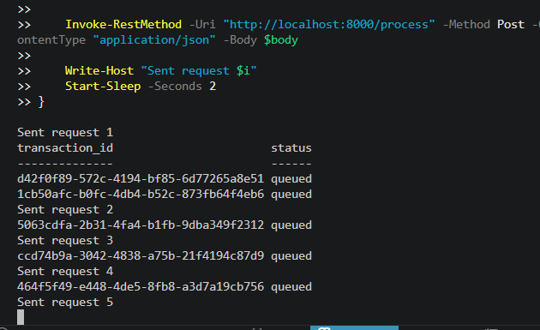

Запускаю ще раз логінг 2:
docker start logging-2:
На Consul UI я знову бачу 3 ноди:
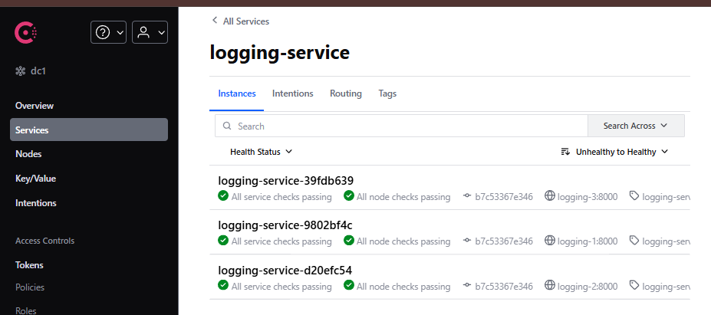
Також ось піднятий сервіс на докері:
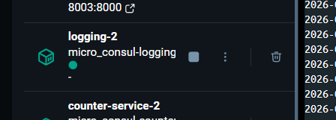

Task 6: скріншоти з POST/GET-запитами та відповіді на них

Надсилання POST запитів:
$body1 = @{ user_id = "alice"; amount = 500 } | ConvertTo-Json
Invoke-RestMethod -Uri "http://localhost:8000/process" -Method Post -ContentType "application/json" -Body $body1
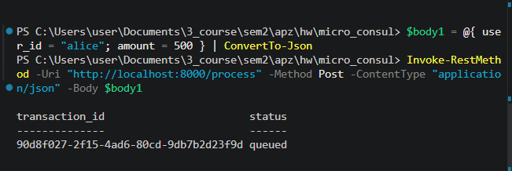
Другий запит:
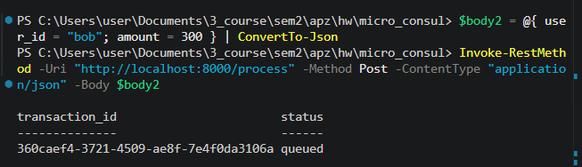

Перевірка результатів GET запитів:
Отримання лоогів усіх акаунтів:

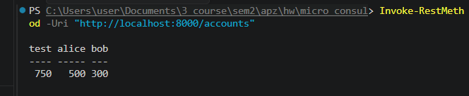
Ось результат вичитаний з Hazelcast, MQ
Також ось логи конкретного користувача:

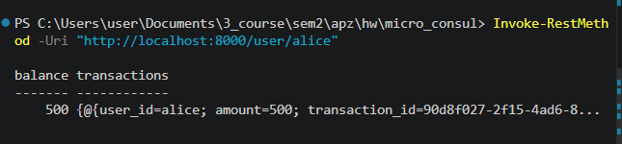

Успішно підтверджує що logging сервіс успішно зберіг дані в Hazelcast Map.

Task 7 – консолі сервісів:
Вміст консолі кожного з мікросервісів якщо туди виводиться якась корисна інформація
Facade:
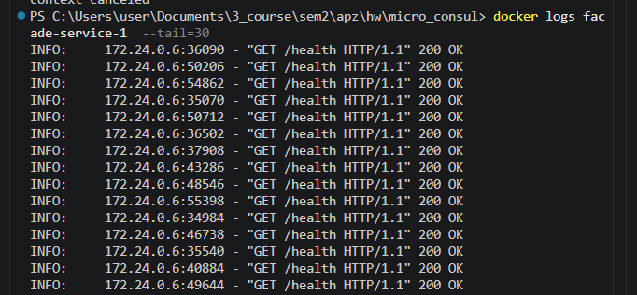

Counter:
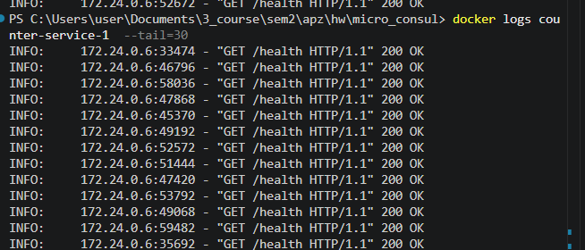
Logging:
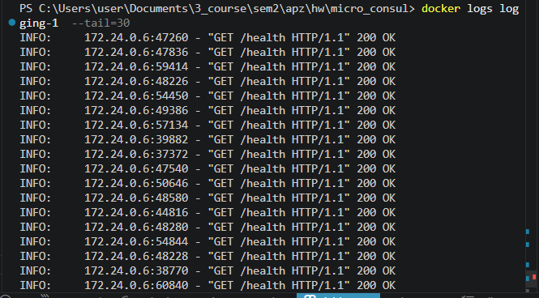

Протестував продуктивність на прикладі тестів з лаб 1 та лаб 3:
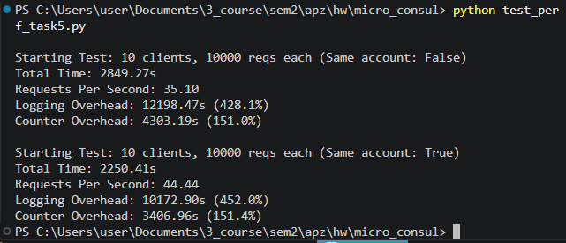

Ось загальна таблиця з результатами продуктивності для таск 1, 3 та 5:

Test scenarios | Metric | Task 1 (in-mem) | Task 3 (DB) | Task 5 (final / Consul)
10 accounts | Total time | 1413s | 1644.41s | 2849.27s
 | logging-service contribution | 5770s | 6347.13s | 12198.47s
 | counter-service contribution | 5821s | 5844.44s | 4303.19s
1 account | Total time | 1331.92s | 1611.52s | 2250.41s
 | logging-service contribution | 5419.74s | 6116.56s | 10172.90s
 | counter-service contribution | 5511.33s | 5885.38s | 3406.96s

Task 5 повільніший за logging: при кожному POST-запиті facade звертається до Consul за адресою logging-service - це додатковий мережевий round-trip якого не було в Task 1 і Task 3. Через це logging contribution зріс майже вдвічі.
counter contribution знизився: counter тепер повністю асинхронний через Hazelcast Queue - facade просто кладе повідомлення в чергу і не чекає відповіді від counter. Тому його внесок у час facade менший.

